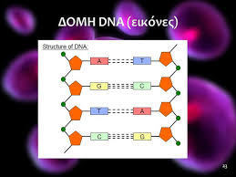

**DΝΑ η μία έλικα**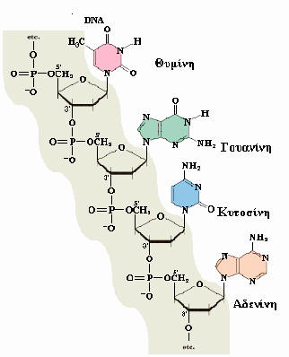

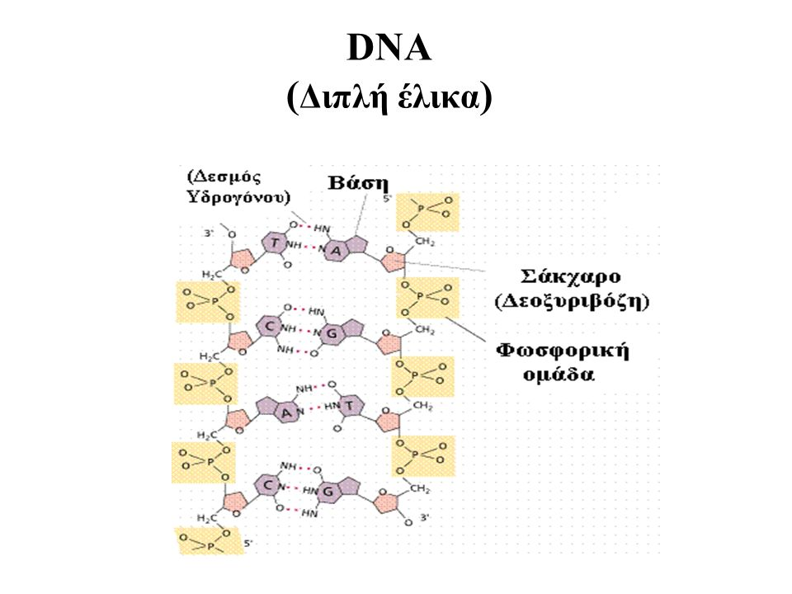

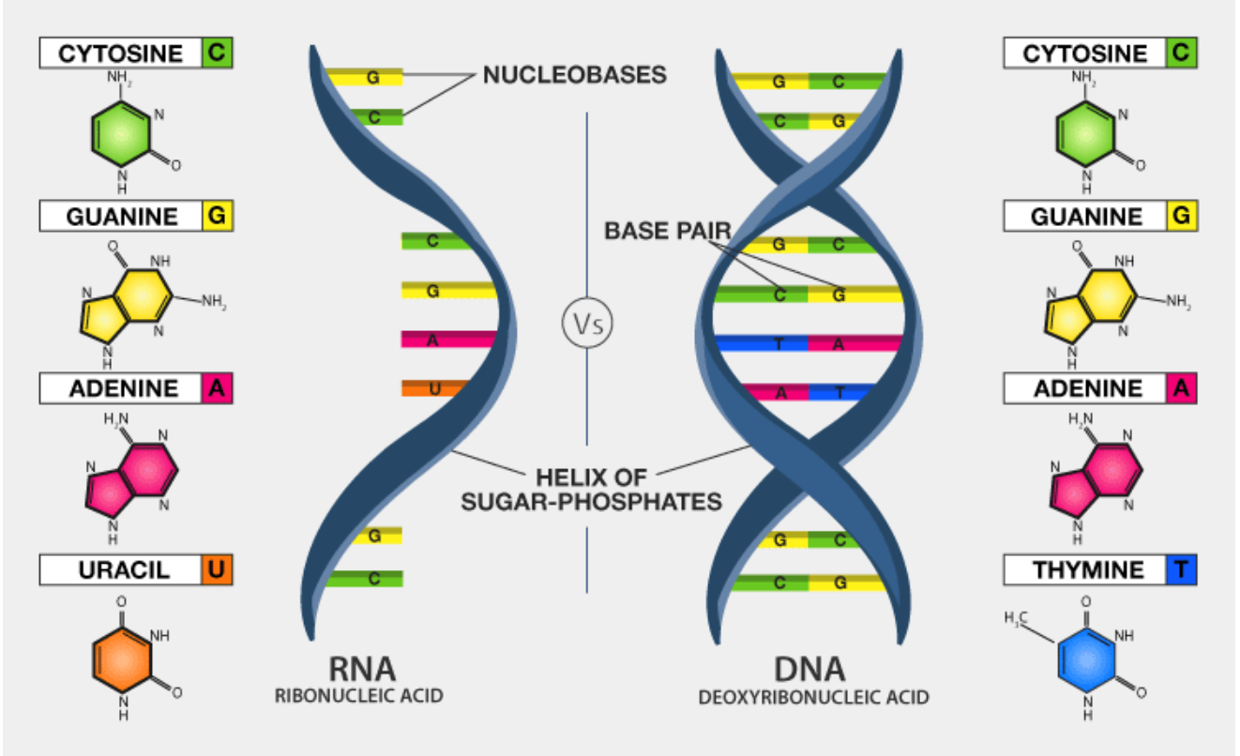

**Υπάρχουν 4 είδη RNA:**

1. **mRNA: Μεταφέρει την γενετική πληροφορία από τον πυρήνα στα ριβοσώματα**
2. **tRNA: Μεταφέρει τα αμινοξέα στα ριβοσώματα για την πρωτεινοσύνθεση.**
3. **rRNA: Είναι συστατικό των ριβοσωμάτων.**
4. **snRNA**

**Διαφορές DNA , RNA:**

1. **Το DNA είναι δίκλωνο ενώ το RNA μονόκλωνο.**
2. **Το DNA έχει ως ζάχαρο δεοξυριβόζη, ενώ το RNA έχει ριβόζη.**
3. **Το DNA έχει αδενίνη , γουανίνη, κυτοσίνη και θυμίνη, ενώ το RNA έχει αδενίνη , γουανίνη, κυτοσίνη και ουρακίλη.**
4. **Το DNA είναι μόνο μία κατηγορία , ενώ το RNA τέσσερις.**